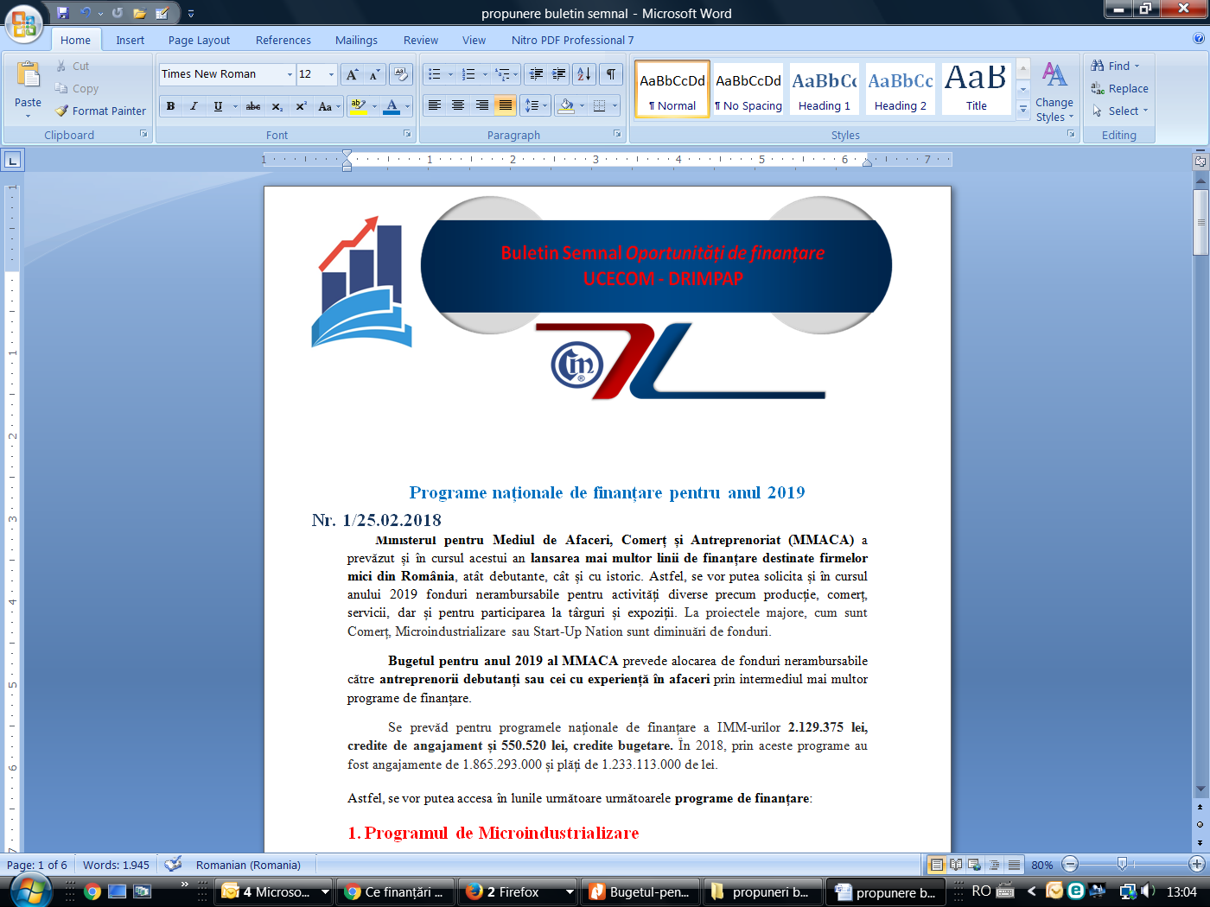
Nr. 9/25.05.2022

Aprobarea procedurii aferente Programului INNOVATION

În Monitorul Oficial nr. 477 din 13 mai 2022 a fost publicat Ordinul nr. 1.107/20.496/2022 privind aprobarea procedurii de implementare și a schemei de ajutor de stat asociate Programului INNOVATION.
Beneficiarul Programului - operatorul economic care respectă prevederile OUG nr.24/2022, îndeplinesc condițiile prevăzute de Legea societăților nr. 31/1990, republicată (...), Legea nr. 1/2005 privind organizarea și funcționarea cooperației, republicată, cu modificările ulterioare, (...) și îndeplinește condițiile de încadrare în categoria întreprinderilor mici și mijlocii prevăzute de Legea nr. 346/2004 privind stimularea înființării și dezvoltării întreprinderilor mici și mijlocii, cu modificările și completările ulterioare.
Beneficiarii sunt eligibili dacă îndeplinesc cumulativ următoarele criterii:
a) nu sunt în dificultate financiară în sensul prevederilor art. 2 pct. 18 din Regulamentul (UE) nr. 651/2014 al Comisiei din 17 iunie 2014 de declarare a anumitor categorii de ajutoare compatibile cu piaţa internă în aplicarea articolelor 107 şi 108 din Tratatul de funcţionare al Uniunii Europene;
b) nu se află în litigiu, în calitate de pârâţi, cu Ministerul Finanţelor şi/sau instituţia de credit parteneră;
c) nu figurează cu credite restante, inclusiv pentru finanţările tip leasing, la data solicitării garanţiei de stat sau, dacă înregistrează restanţe, acestea sunt încadrate în categoriile A, B, C în baza de date a Centralei Riscului de Credit (CRC);
d) nu se află în interdicţie de a emite cecuri şi nu figurează cu incidente majore cu bilete la ordin în ultimele 6 luni anterioare datei solicitării garanţiei de stat în baza de date a Centralei Incidentelor de Plăţi (CIP);
e) împotriva lor nu s-a deschis procedura insolvenţei, în temeiul legilor aplicabile
f) prezintă instituţiei de credit garanţii colaterale care, în cazul creditelor de investiţii, împreună cu garanţia de stat şi ipoteca legală imobiliară şi/sau mobiliară asupra activelor finanţate din credit, acoperă în proporţie de cel putin 100% valoarea finanţării.
Pentru creditele/liniile de credit pentru finanţarea capitalului de lucru sunt incluse în structura de garanţii aferente creditului ipoteca legală mobiliară asupra soldurilor creditoare ale tuturor conturilor deschise de beneficiar la instituţia de credit, împreună cu garanţia de stat;
g) sunt eligibili conform reglementarilor interne ale instituţiei de credit;
h) nu înregistrează obligaţii fiscale restante şi alte creanţe bugetare administrate de organul fiscal central.
În cazul în care înregistrează astfel de obligaţii restante, beneficiarul se obligă să le achite din creditul/linia de credit pentru capitalul de lucru acordată în cadrul programului, sau din surse proprii înainte de data solicitării de garantare.
Finanţările în cadrul programului pot avea următoarele destinaţii:
- stimularea exporturilor româneşti;
- susţinerea tranzacţiilor internaţionale şi a investiţiilor româneşti în străinătate;
- stimularea comerţului online şi a digitalizării;
- retehnologizarea companiilor locale;
- achiziţii software şi certificate de e-commerce şi de administrare a unei firme;
- obţinerea brevetelor de invenţie privind produse, strategii, mediu, digitalizare.

Forma ajutorului
  - Ajutor de stat sub forma de garanții pentru împrumuturi, constând în acordarea de garanții în numele și în contul statului în procent de maximum 90% pentru creditele acordate de către instituțiile de credit în favoarea beneficiarilor eligibili pentru realizarea investițiilor și/sau pentru susținerea activității curente, în concordanță cu obiectivele schemei, în domeniile/sectoarele eligibile la finanțare prevăzute în Anexa nr.1.
  - Pentru creditele/liniile de credit pentru finanţarea capitalului de lucru, valoarea maximă a finanţărilor acordate unui beneficiar nu poate depăşi 3.000.000 lei, respectiv 5.000.000 lei pentru creditele de investiţii, în limita uneia dintre următoarele condiţii valabile pentru ambele finanţări, care reprezintă valoarea cea mai mare dintre:
- dublul sumei reprezentând cheltuielile salariale, inclusiv contribuţiile obligatorii datorate de angajator aferente veniturilor din salarii şi asimilate salariilor, înregistrate la nivelul anului 2019. În cazul întreprinderilor înfiinţate după 1 ianuarie 2019, cuantumul maxim al împrumutului nu poate depăşi suma estimată pentru primii doi ani de activitate;
SAU
- 25% din cifra de afaceri netă a beneficiarului pe 2019, respectiv venitul brut sau norma anuală de venit în cazul persoanelor fizice care obţin venituri din activităţi independente, după caz,
SAU
- valoare care să rezulte din nevoile sale de lichidităţi; acestea pot include atât costuri cu capital de lucru, cât şi costurile cu investiţii, cu condiţia prezentării unor documente justificative de către beneficiar, situaţie în care cuantumul împrumutului nu poate depăşi nevoile de lichidităţi de la momentul acordării pentru urmatoarele 18 luni.
În cazul creditelor de investiţii acordate beneficiarilor eligibili, institutiile de credit pot acorda, la începutul perioadei de creditare, la solicitarea beneficiarilor, o perioadă de graţie de maximum 24 luni pentru rambursarea principalului.
Durata maximă a finanţărilor este de 72 de luni în cazul creditelor pentru investiţii, respectiv 36 de luni în cazul creditelor/liniilor de credit pentru capital de lucru. Creditele/liniile de credit pentru capitalul de lucru pot fi prelungite pe o perioadă de maximum 36 de luni, urmând ca, în ultimul an de prelungire, să fie rambursate eşalonat în baza unui grafic de rambursare.
Creditele de investiţii acordate în cadrul Programului INNOVATION sunt garantate cu ipotecă legală imobiliară şi/sau mobiliară asupra activelor finanţate din credit constituită numai pentru bunuri imobile/mobile asigurabile, proporţional cu procentul de garantare. În cazul creditelor/liniilor de credit destinate finanţării capitalului de lucru, garanţia de stat este garantată cu ipotecă legală asupra soldurilor creditoare ale tuturor conturilor prezente şi viitoare deschise de beneficiarii programului la instituţia de creditare, proporţional cu procentul de garantare.
Stabilirea gradului de acoperire a creditului cu garanţii se efectuează de către instituţia de credit în conformitate cu reglementările sale interne.
În solicitările de acordare a garanţiilor de stat transmise de instituţiile de credit către FRC/FNGCIMM, în cadrul Programului, sunt cuprinse şi informaţii privind structura tuturor garanţiilor accesorii finanţării, valoarea de piaţă şi valoarea admisă în garanţie a acestora şi gradul de acoperire a creditului cu garanţii. În cazul creditelor de investiţii pentru digitalizarea activităţii beneficiarilor (spre exemplu achiziţie soft, consultanţă, etc) se instituie ipoteci legale asupra altor bunuri mobile sau imobile proprietatea beneficiarului şi/sau a terţilor garanţi, care să acopere în proporţie de 100% valoarea finanţării, proporţional cu procentul de garantare.
Înregistrarea beneficiarilor în program
(1) Înregistrarea beneficiarilor în program se realizează prin parcurgerea următoarelor etape:
a) solicitantul de finanțare garantată, potențial beneficiar al granturilor acordate în cadrul schemei de ajutor de stat, trebuie să se înregistreze în aplicația online disponibilă pe site-ul www.imminvest.ro la secțiunea IMM INNOVATION;
b) înscrierea online se desfășoară în sesiune continuă, până la epuizarea plafonului și a bugetului alocat programului;
c) fiecare potențial beneficiar aplicant trebuie să bifeze opțiunea pentru Programul INNOVATION
d) aplicația software va genera automat solicitantului numărul de înregistrare, precum și un mesaj de confirmare a efectuării înregistrării. După efectuarea verificării datelor și elementelor înregistrate de potențialul beneficiar aplicant, se va emite acordul de principiu privind eligibilitatea în cadrul programului
(2) FRC/FNGCIMM, pune în format electronic la dispoziția instituției de credit selectate de potențialul beneficiar aplicant datele și documentele înregistrate de acesta, precum și acordul de principiu privind eligibilitatea beneficiarului aplicant.
(3) Instituția de credit analizează cererea beneficiarului și adoptă intern decizia de aprobare a creditului de investiții/creditului/liniei de credit pentru capital de lucru, conform solicitării beneficiarului, cu stabilirea valorii creditului în conformitate cu normele interne de creditare, până la valoarea maximă. Ulterior deciziei de aprobare a creditului banca transmite către fond solicitarea de garantare si documentele aferente acesteia prin platforma web destinată derulării programului, respectiv: https://programe.contragarantare.ro.
Perioada de valabilitate a schemei, respectiv perioada în care se selectează beneficiarii și se emit garanții/acorduri de finanțare în legătură cu măsurile prevăzute, este cuprinsă între data intrării în vigoare a prevederilor ordinului menționat și 30 iunie 2022, iar perioada în care se poate efectua plata grantului este cuprinsă între data intrării în vigoare a actului normativ și 31 iulie 2024, inclusiv, cu posibilitatea prelungirii în condițiile respectării prevederilor legislației din domeniul ajutorului de stat în vigoare.

Versiunea integrală actului normativ poate fi consultată accesând următorul link:
https://www.monitoruloficial.ro/Monitorul-Oficial--PI--477Bis--2022.html

L.V. / L.V.

Informaţiile de mai sus reprezintă doar o sinteză a reglementărilor publicate şi pentru a vă conforma prevederilor legale, vă rugăm să consultaţi actele normative menţionate

